Alternatywa dla materiału dodatkowego: wirtualny spacer po Czarnolesie, Sycynie i Zwoleniu.
Wirtualny spacer zaczyna się od wizerunku Jana Kochanowskiego zaczerpniętego z portretu w zwoleńskiej kaplicy.
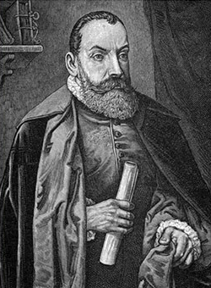
W tle spokojna muzyka. Dodatkowo pierwsza plansza jest opatrzona opisem:
Czarnolas
Jesteście w miejscu, w którym spędził ostatnie lata życia jeden z najsłynniejszych polskich poetów. Tu Jan Kochanowski założył rodzinę, tu urodziły się jego dzieci, tu pisał. W Czarnolesie powstały m.in. „Treny", w których poeta opłakiwał córkę Urszulkę, oraz "Epitafium Hannie Kochanowskiej" poświęcone zmarłej wkrótce po Urszulce córce Hannie. W Czarnolesie bywali ważni dostojnicy państwowi oraz słynni poeci epoki renesansu.
Druga plansza zawiera mapę z zaznaczonymi miejscowościami Czarnolas (muzeum), Zwoleń (kaplica), Sycyna (obelisk). Dodatkowo wyświetlany jest tekst:
Choć dwór Jana Kochanowskiego nie zachował się do dzisiejszych czasów, w czarnoleskim muzeum można obejrzeć kilka pamiątek po poecie, m. in. jego fotel oraz różne wydania jego dzieł. Eksponaty z epoki, w której żył Jan Kochanowski, bądź nawiązujące do tamtych czasów, jak np. gobeliny przedstawiające sceny z okresu, gdy poeta był sekretarzem króla Zygmunta Augusta, mogą sprawić, że wielki Jan z Czarnolasu stanie się Wam trochę bliższy. Niedaleko Czarnolasu znajduje się Zwoleń, gdzie w kościele pw. Podwyższenia Krzyża Świętego został pochowany Jan Kochanowski. Kilka kilometrów dalej zaś jest Sycyna, w której urodził się Jan Kochanowski i gdzie stał dwór rodziny poety.
Po zamknięciu planszy wyświetlają się zdjęcia frontu muzeum Jana Kochanowskiego. Muzeum to parterowy jasny budynek otoczony zielonymi terenami. Zdjęcie obraca się o 360 stopni. Dostępne są opcje wyboru kierunków i przybliżania. Muzeum znajduje się w południowo-wschodniej części Polski.

Muzeum Jana Kochanowskiego w Czarnolesie
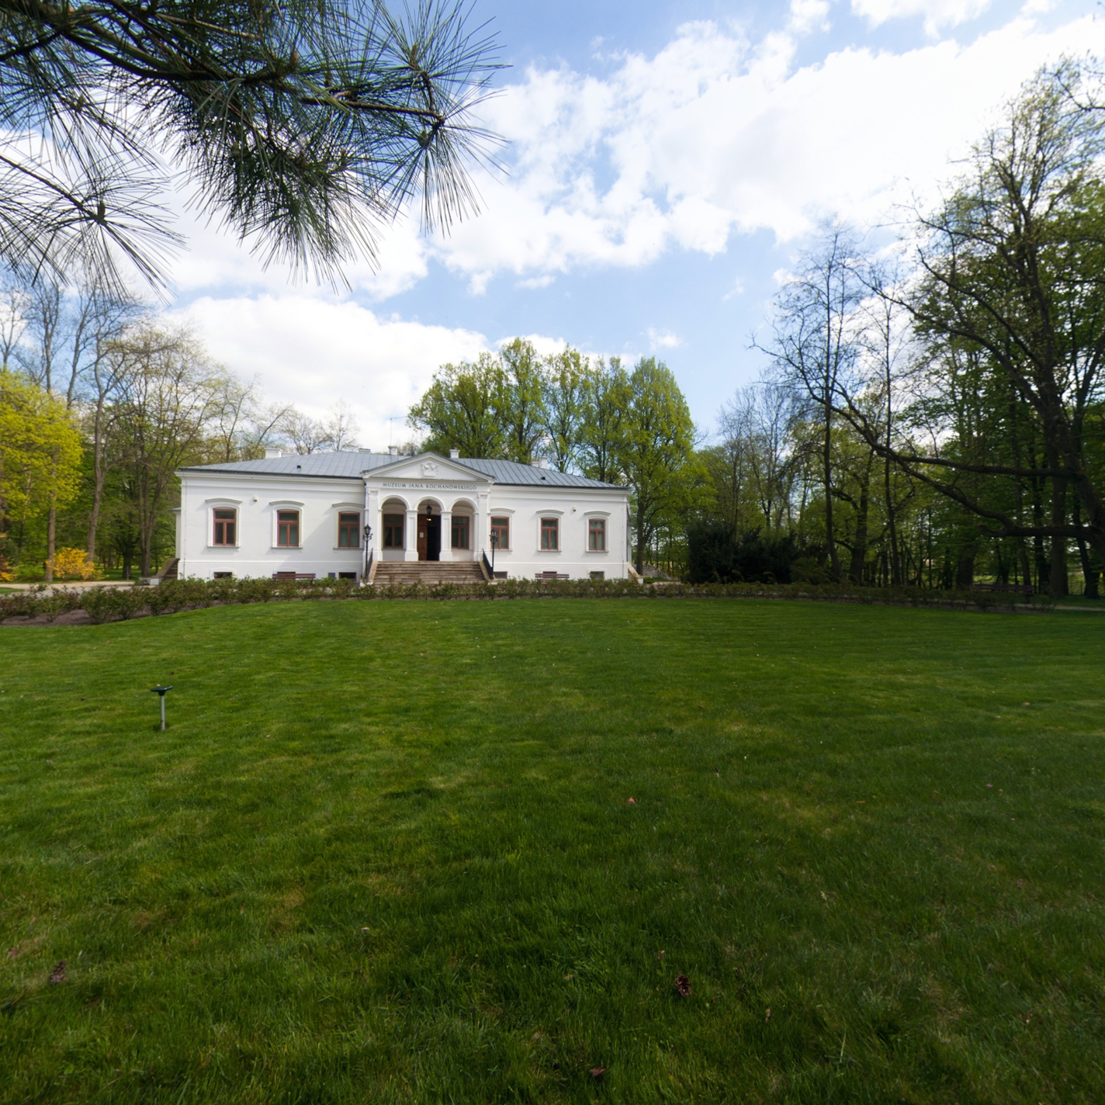

Pomnik Kochanowskiego
Współczesny pomnik Jana Kochanowskiego z roku 1980, dłuta Mieczysława Weltera
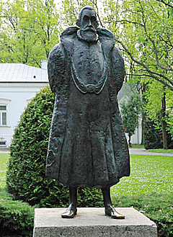

Sycyna obelisk
Wirtualny spacer umożliwia zobaczenie kapliczki, a także zawiera opis:
Obelisk - kapliczka ufundowana w 1621 r. przez Mikołaja Kochanowskiego, bratanka Jana, w intencji zwycięstwa wojsk polskich pod Chocimiem.

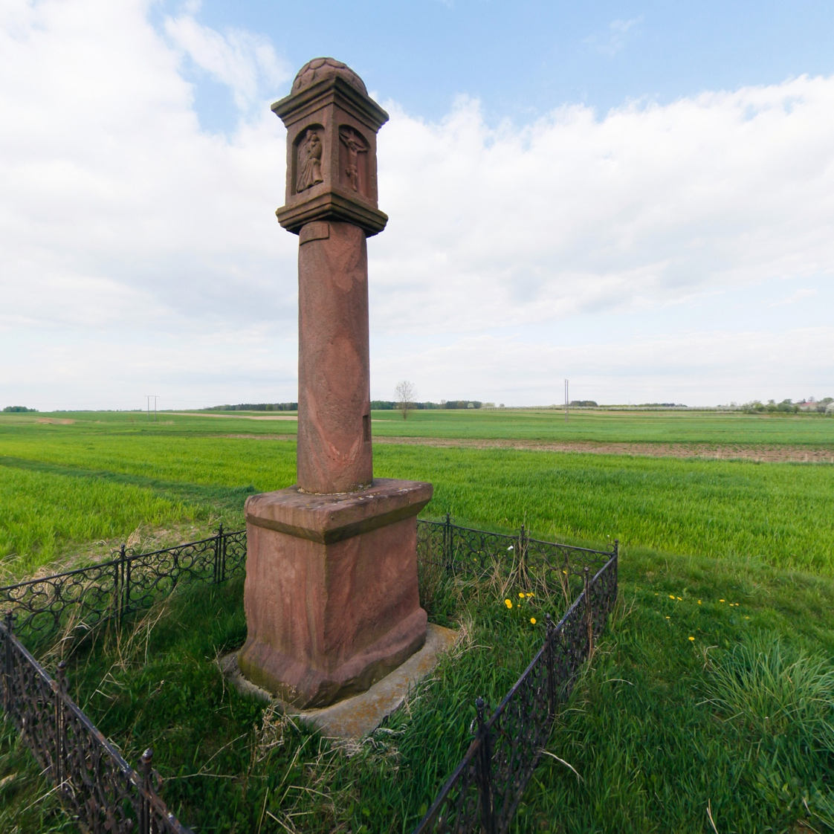

Sycyna Fundamenty
Park w Sycynie, zarys fundamentów dworu Kochanowskich, w którym w 1530 r. urodził się poeta. W środku herb Anny z Białaczowskich (Odrowąż), matki Jana Kochanowskiego.

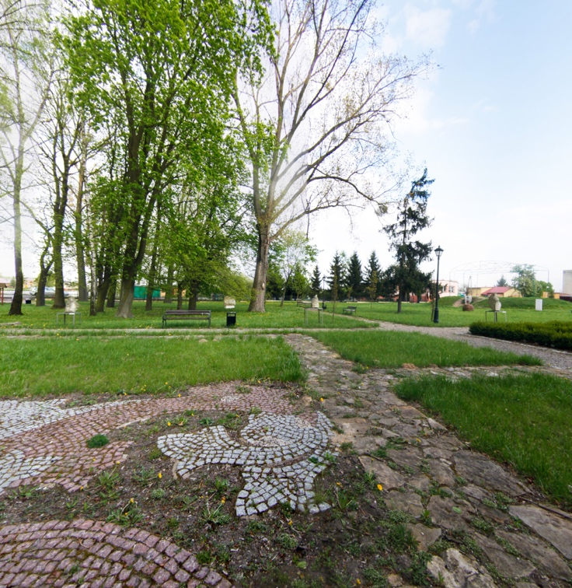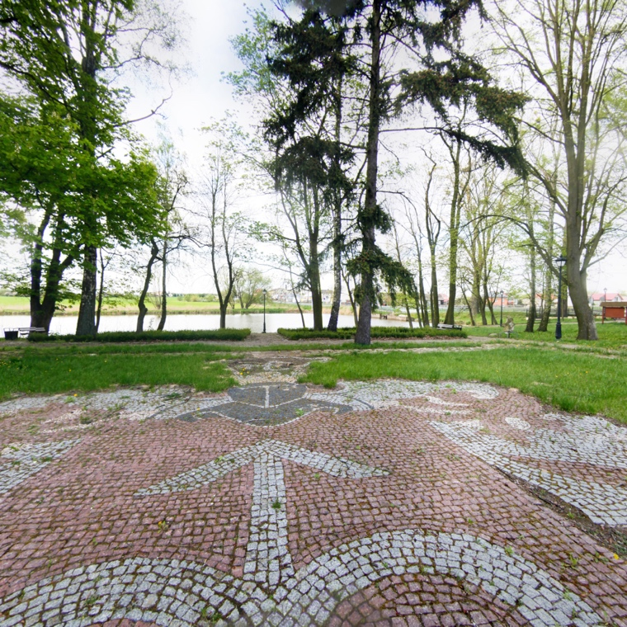

Kościół w Zwoleniu
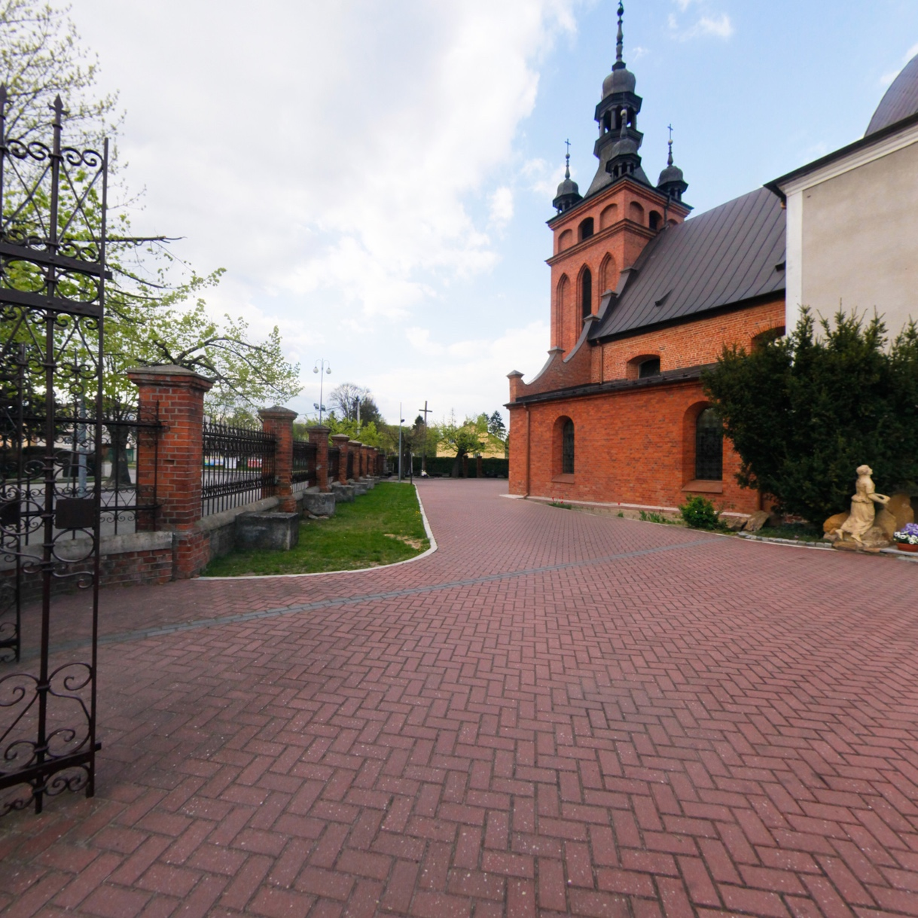

Zwoleń kaplica

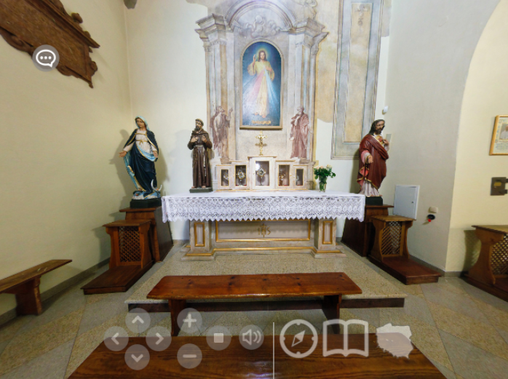Kaplica na planie kwadratu zawiera ołtarz i ławeczki, a na ścianie jest popiersie Jana Kochanowskiego.
Popiersie Jana Kochanowskiego wykonane ok. 30 lat po śmierci poety.

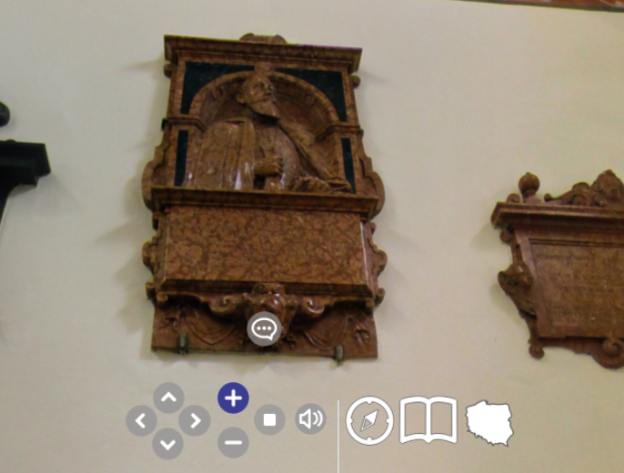Epitafium rodziców Jana Kochanowskiego Piotra Kochanowskiego i Anny z Białaczowskich.
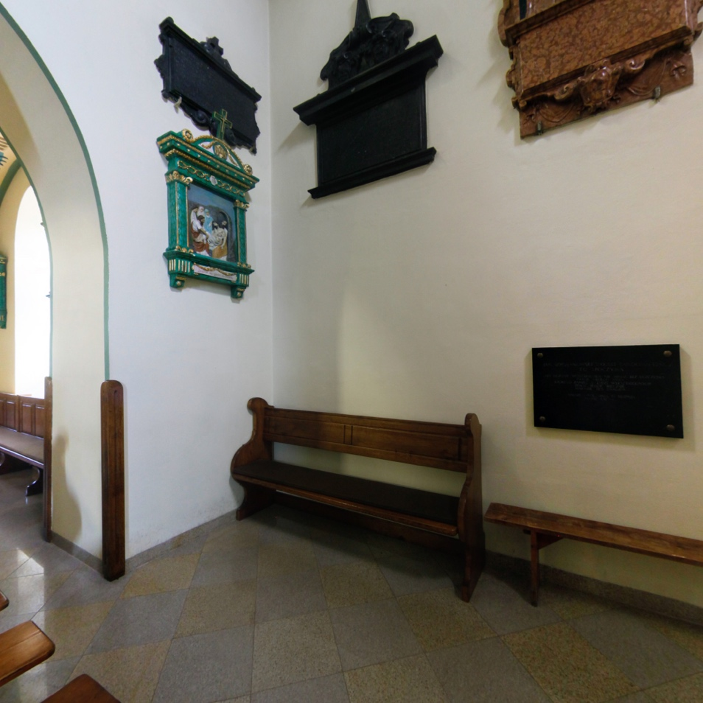

Pomnik
W miejscu, w którym rosła słynna lipa, leżał kiedyś kamień przypominający kształtem ławę, na której siadywał Jan Kochanowski. Dziś stoi tu XIX-wieczny pomnik z symbolicznym sarkofagiem Urszulki i popiersiem bratanka poety – Piotra Kochanowskiego.
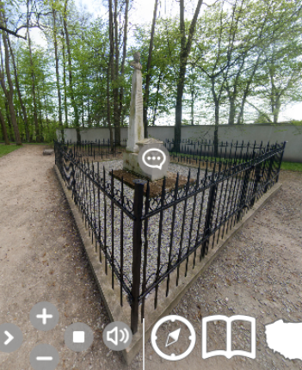

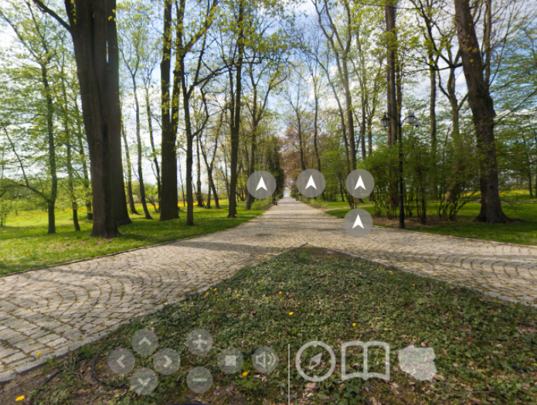

Aleja lipowa

Kaplica w muzeum
Kaplica została ufundowana w 1826 r. przez Magdalenę z Raczyńskich Lubomirską, właścicielkę Czarnolasu w latach 1818–1834. Przy schodach prowadzących do zakrystii można zobaczyć fragment starego muru, który według tradycji jest pozostałością zabudowy dworu poety. Wystawa pt. „Mały Wawel” nawiązuje do pobytu Jana Kochanowskiego na dworze Zygmunta Augusta.

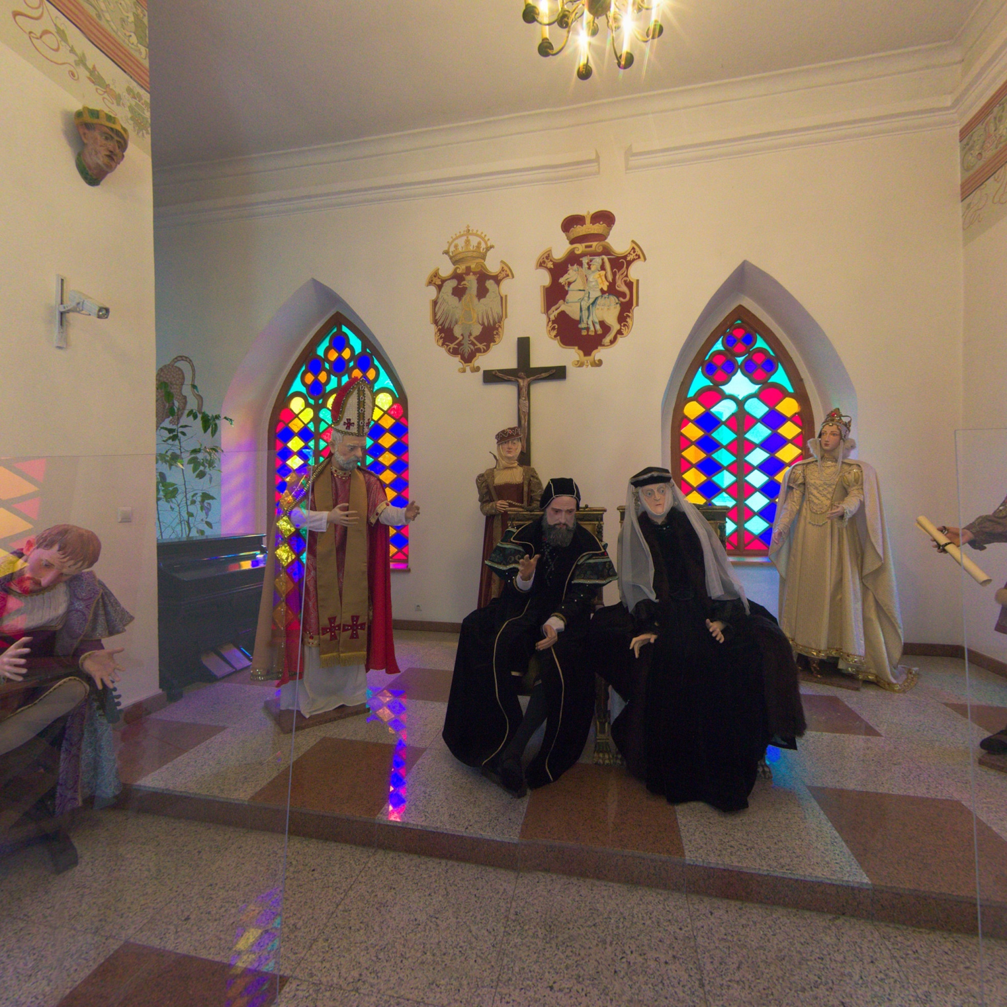Muzeum– pierwsza sala
Marmurowy stół, intarsjowany kamieniami półszlachetnymi. Włochy, XVII w.
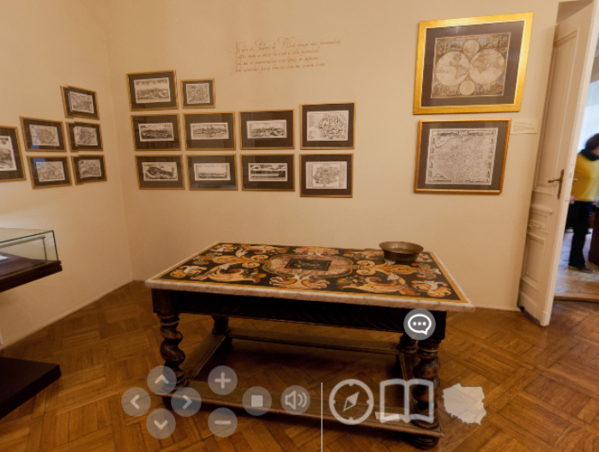

Księga metrykalna
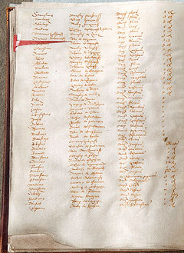

W 1544 roku Jan Kochanowski zapisał się na Wydział Atrium Akademii Krakowskiej. Na zdjęciu kopia księgi immatrykulacyjnej uniwersytetu, w której jest zapis: Johannes Kochanowski Petri de Syczynów dioe[cesis] Cracoviensis 3 gr[ossos] s[olvit], co znaczy, że syn Piotra z Sycyny Diecezji Krakowskiej wniósł opłatę w wysokości 3 groszy.

Litografia Tytusa Maleszewskiego pt. „Portret Jana Kochanowskiego”.
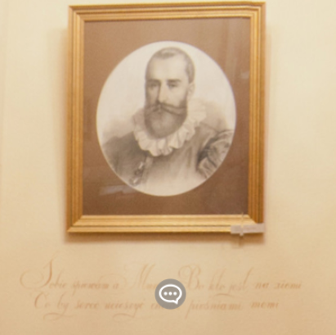

Renesansowe drzwi żelazne
Renesansowe, żelazne drzwi, zachowały się z czasów, kiedy Jan Kochanowski mieszkał w Czarnolesie. Najprawdopodobniej były to drzwi do murowanego pomieszczenia, tzw. skarbczyka. Teresa z Moszczeńskich Raczyńska, właścicielka majątku w latach 1799-1818, zleciła wykonanie drewnianego obramowania, ozdobionego motywami roślinnymi. W górnym środkowym polu drzwi widoczny jest herb rodziny poety – Korwin z inicjałami JK.
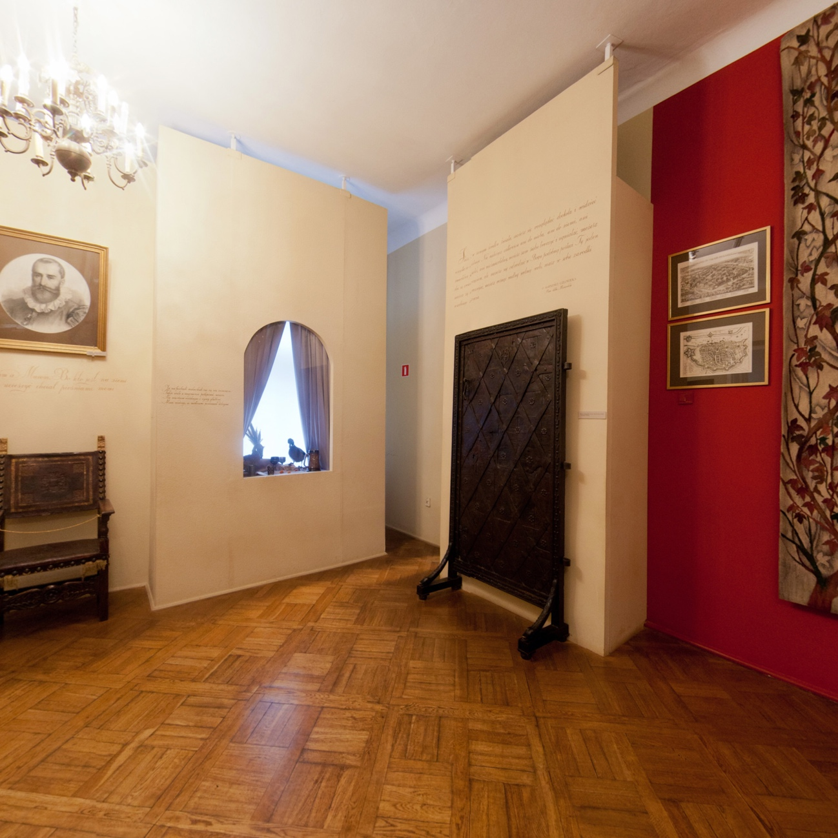

Współczesny gobelin Danuty Paprowicz-Michno pt. „Dysputy jagiellońskie”
Gobelin nawiązuje do pobytu poety na Akademii Krakowskiej w latach 1544 ̶1549. Jan Kochanowski (w środku) przedstawiony jest w otoczeniu profesorów uniwersytetu.

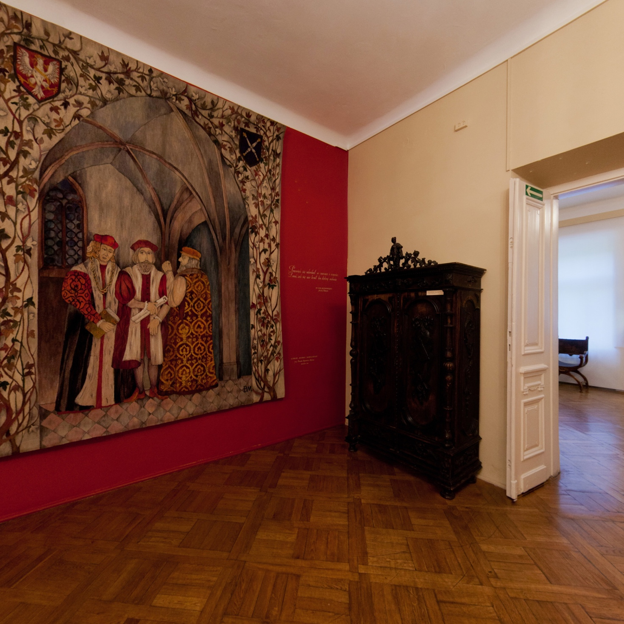Muzeum - druga sala

Współczesny gobelin Anny Urbanowicz-Krowackiej pt. „Kochanowski sekretarzem króla Zygmunta Augusta”

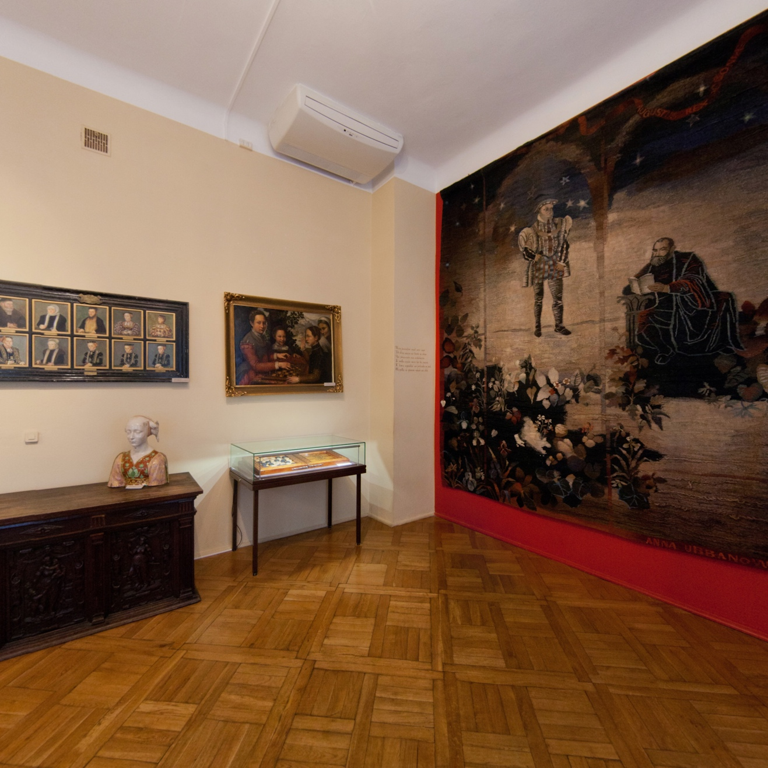

Majolikowa rzeźba przedstawiająca popiersie kobiety (Niemcy, XIX w.).

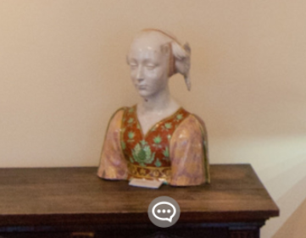

Pierścień zaręczynowy
Złoty pierścionek zaręczynowy z czasów, w których żył Jan Kochanowski, wysadzany rubinem i szmaragdem. Włochy, 2. poł. XVI w.
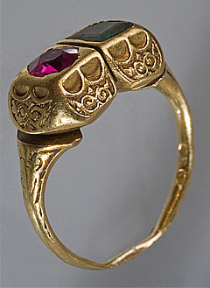

Muzeum – trzecia sala

Obraz Jana Matejki „Jan Kochanowski nad zwłokami Urszulki” autorstwa J. Primke
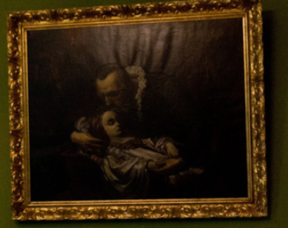

Obraz „Portret Jana Kochanowskiego” autorstwa A. Szymborskiej.

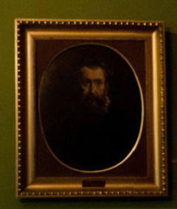

Jan Kochanowski czytający w Czarnolesie przekład psalmów biskupowi Myszkowskiemu

Kopia obrazu Władysława Łuszczkiewicza „Jan Kochanowski czytający w Czarnolesie przekład psalmów biskupowi Myszkowskiemu” wykonana przez Mieczysława Dyląga.

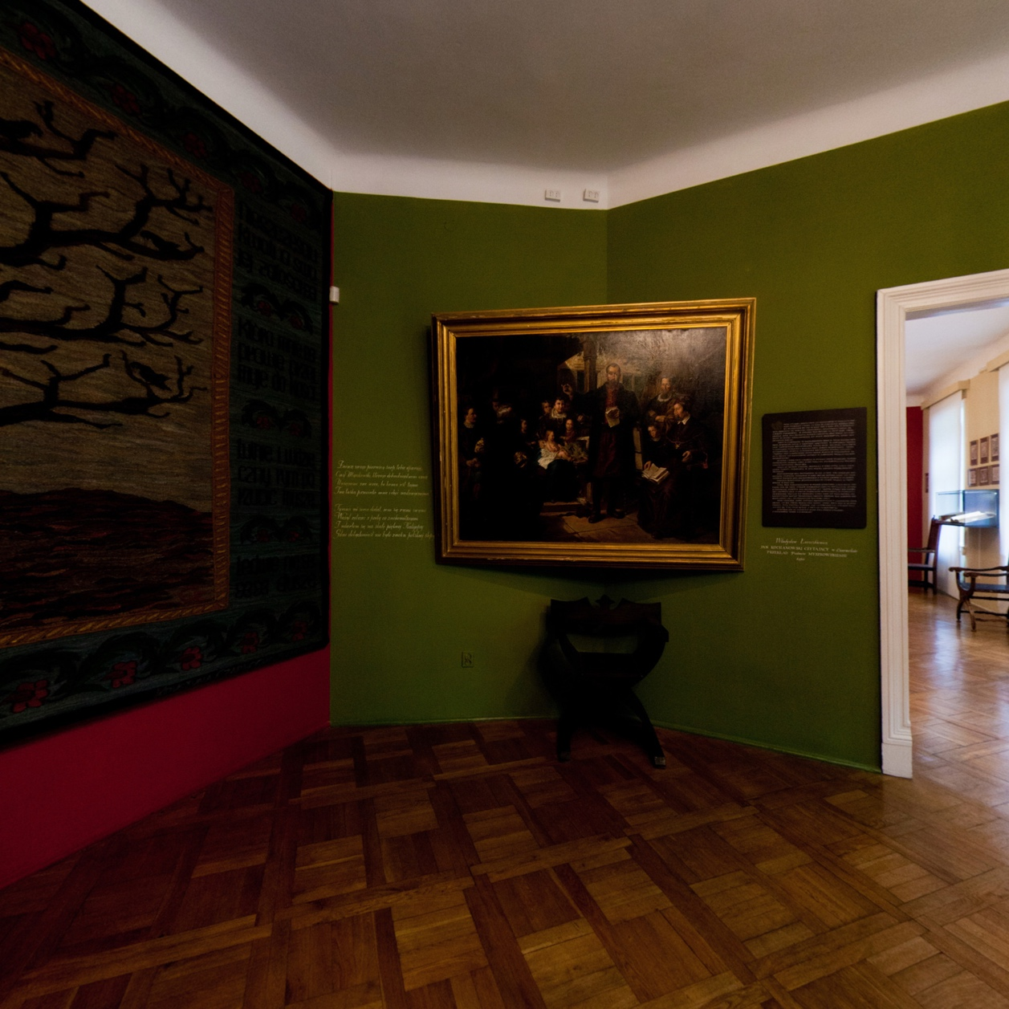Przekład „Psałterza” z melodiami Mikołaja Gomółki.
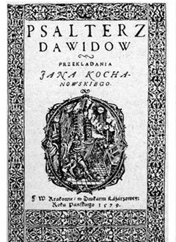

Muzeum – sala czwarta

Współczesny gobelin Jolanty Owidzkiej pt. „Odprawa posłów greckich”.
To pierwszy dramat sceniczny napisany po polsku. Uroczysta premiera odbyła się 12 stycznia 1578 r. w Ujazdowie – rezydencji królowej Anny Jagiellonki. Wśród gości byli m.in. król Stefan Batory oraz kanclerz wielki koronny Jan Zamoyski z żoną Krystyną Radziwiłłówną.

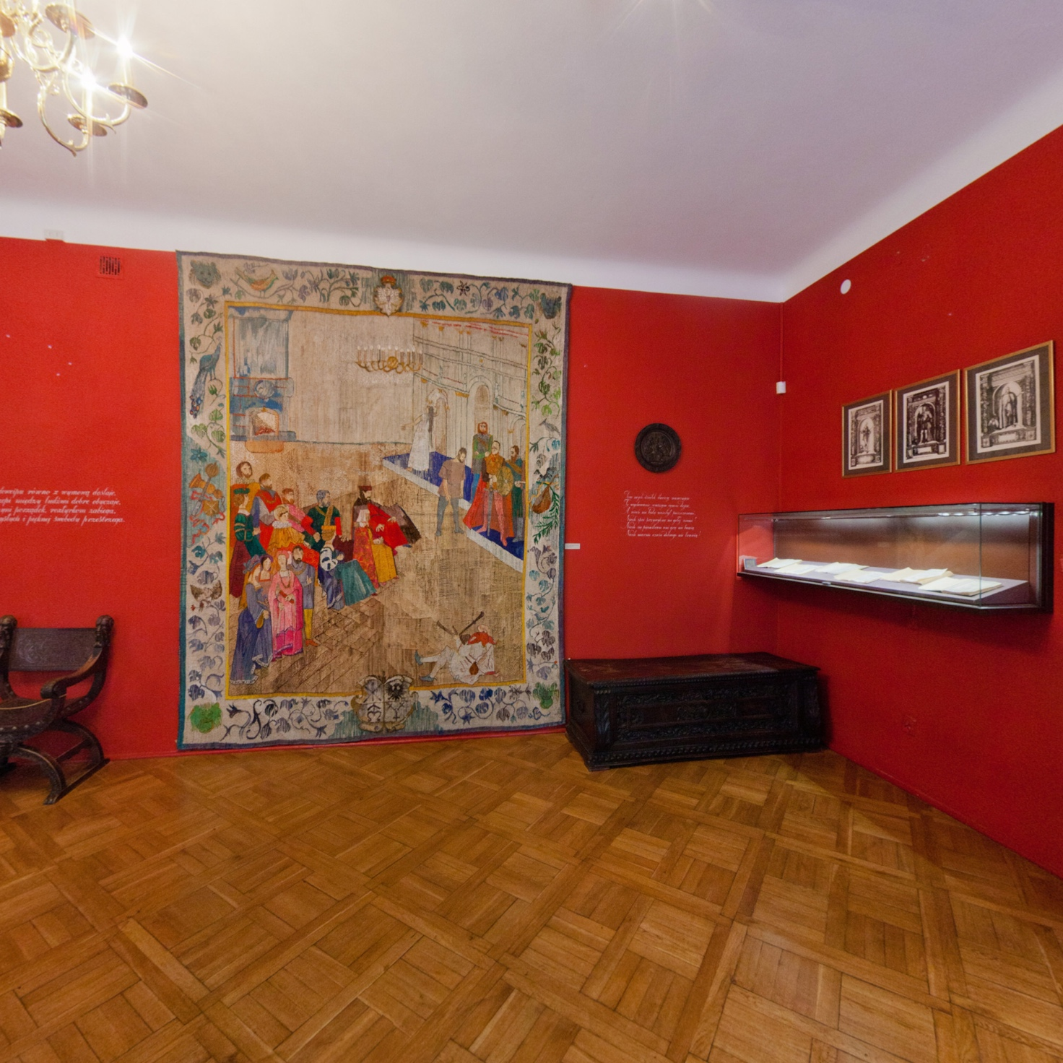„Portret Jana Zamoyskiego”

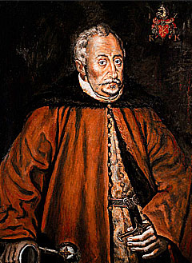
Obraz namalowany przez Hilarego Gilewskiego wg oryginału z katedry w Olesku na Ukrainie.

Muzealny korytarz

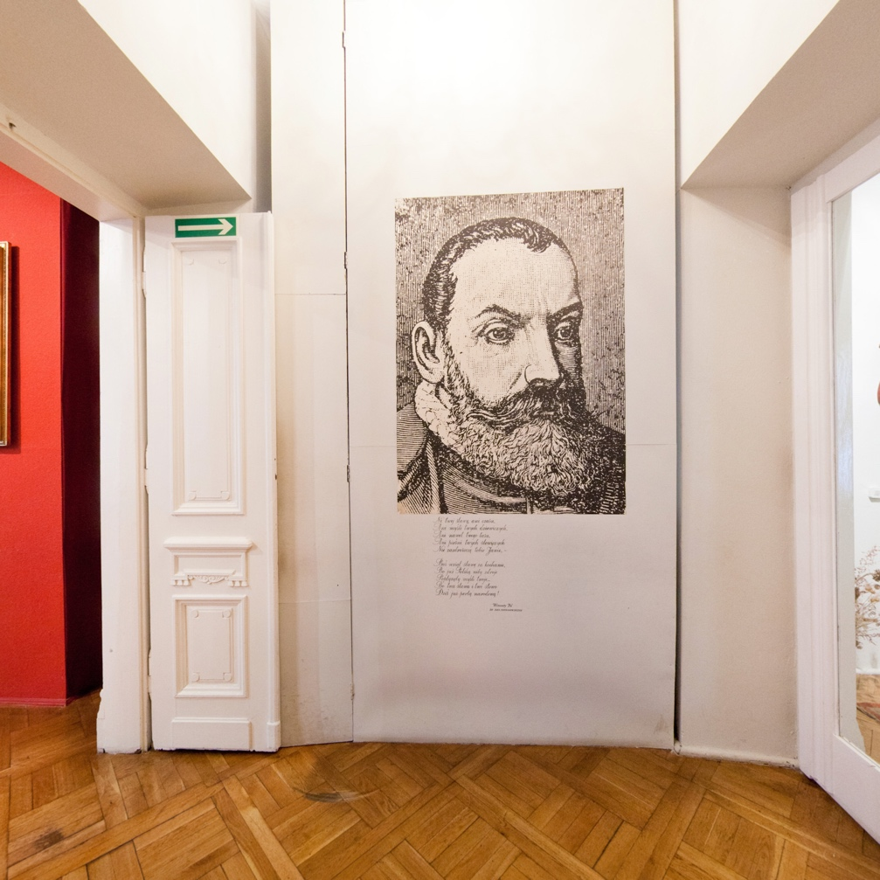

Gabinet poety
Rekonstrukcja zegara renesansowego oraz XVI-wieczna drewniana rzeźba „Złożenie do grobu”. Poniżej półka w stylu epoki. Stoją na niej m.in. dzieła Jana Kochanowskiego i misa chrzcielna z 1 poł. XVII w. Na zdjęciu widoczny także XVI-wieczny fotel, na którym według tradycji siadywał Jan Kochanowski.
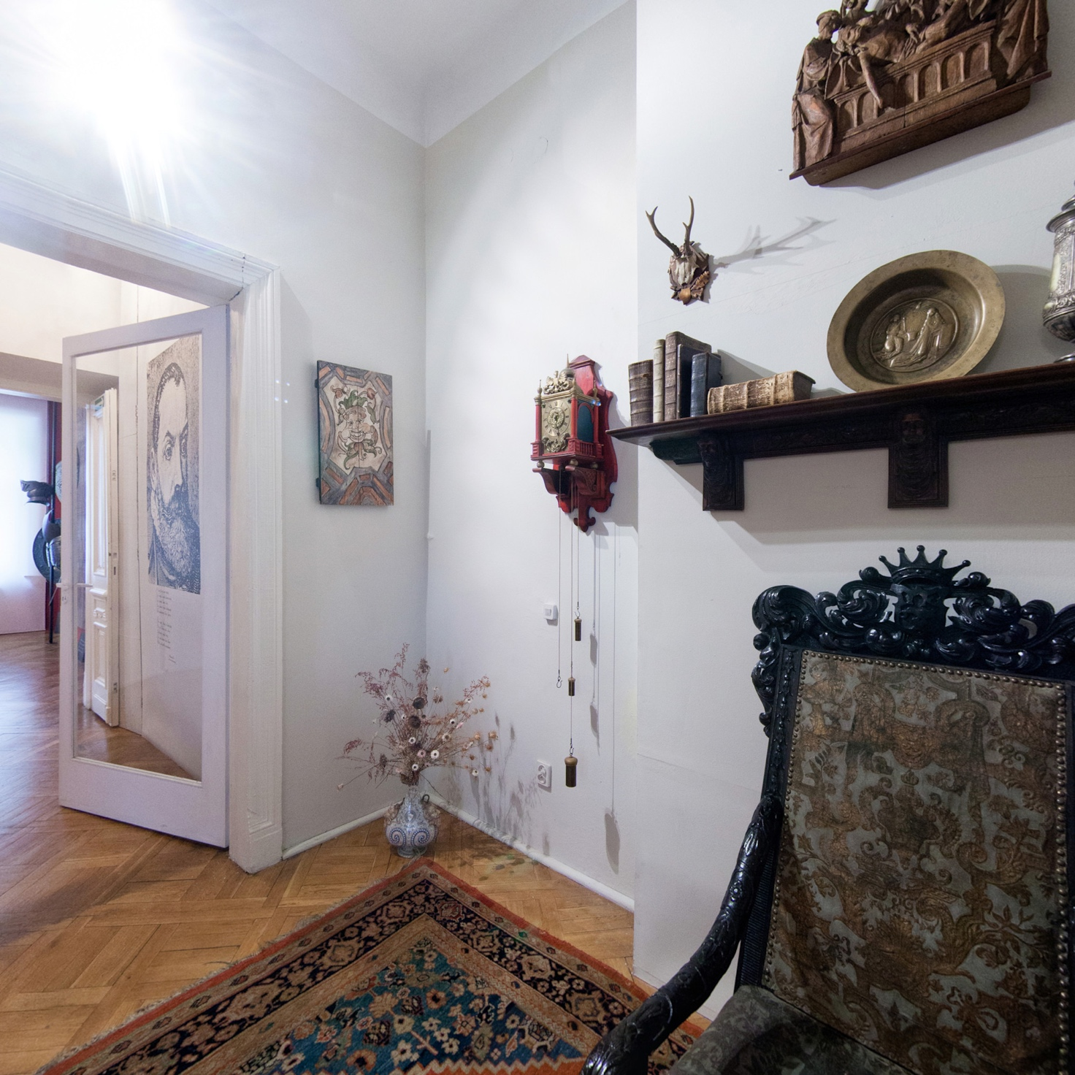

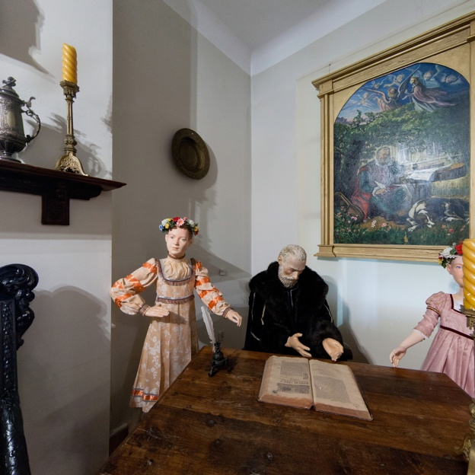

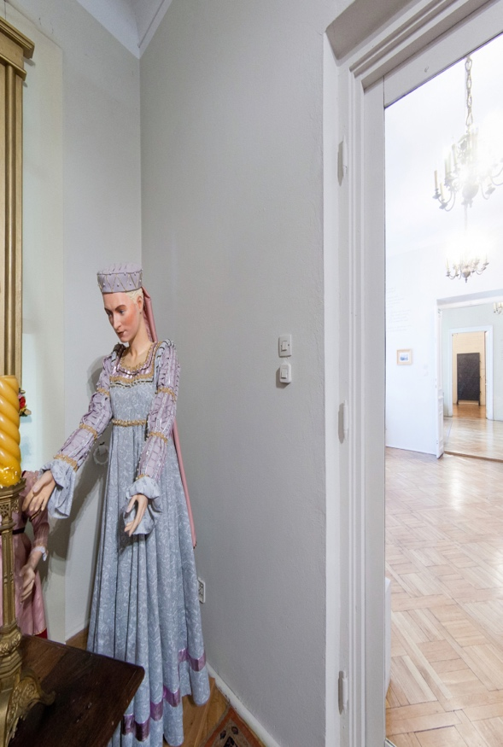

Muzeum piwnica

Rzeźba głowy Jana Kochanowskiego

